BỘ GIÁO DỤC VÀ ĐÀO TẠO

TRƯỜNG ĐẠI HỌC MỎ - ĐỊA CHẤT



BÁO CÁO HỌC THUẬT CẤP BỘ MÔN
HỌC KỲ I 2021-2022

Ứng dụng mô hình tính toán ô nhiễm môi trường không khí tại mỏ đá vật liệu xây dựng

Thực hiện: ThS. Đặng Thị Ngọc Thuỷ
Đơn vị chủ trì: Bộ môn Kỹ thuật môi trường

Hà Nội, 12-2021
Mục lục
TỔNG QUAN CHUNG VỀ ĐỐI TƯỢNG 3
1. Bối cảnh nghiên cứu 3
2. Đối tượng, phạm vi nghiên cứu 4
3. Mô hình phát thải 5
4. Mô hình khí tượng 6
5. Mô hình lan truyền 7
5. Số liệu quan trắc 9
6. Dữ liệu địa hình 11
7. Xây dựng kịch bản tính toán 12
8. Tiêu chí đánh giá 12
KẾT QUẢ ĐÁNH GIÁ 13
1. Tính toán phát thải 13
2. Tính toán các thông số khí tượng lớp biên 13
3. Kết quả tính toán ô nhiễm không khí 14
TÀI LIỆU THAM KHẢO 24

TỔNG QUAN CHUNG VỀ ĐỐI TƯỢNG

1. Bối cảnh nghiên cứu
Công tác quản lý môi trường thường xuyên phải đối mặt với ô nhiễm không khí ở khu vực tập trung loại hình phát thải dạng đường và vùng, ví dụ nơi khai thác đá phục vụ cho ngành xây dựng. Tùy thuộc vào vị trí, cấu trúc, dạng mỏ đá, tác động môi trường của quá trình khai thác, chế biến, vận chuyển diễn ra đa dạng và cường độ khác nhau [12]. Tác động tới môi trường không khí của hoạt động khai thác khoáng sản chủ yếu là tạo ra bụi. Bụi thường phát sinh trong quá trình nổ mìn, đào xúc đất đá, bốc xúc và vận chuyển khoáng sản. Các loại bụi này đều độc hại tới sức khỏe con người do vậy xây dựng phương pháp định lượng ô nhiễm không khí là nhiệm vụ cần giải quyết trong khuôn khổ bảo vệ môi trường và phát triển bền vững. Trong nghiên cứu này, dựa trên số liệu hiện trạng khai thác đá tại 2 mỏ khai thác Thường Tân, Tân Mỹ, tỉnh Bình Dương đưa ra đánh giá mức độ, phạm vi ảnh hưởng từ các loại hình nguồn thải khác với nguồn điểm, cụ thể là dạng đường (line source) và thể tích (volume source).
Tại Việt Nam, các nghiên cứu ứng dụng mô hình phát tán ô nhiễm không khí bắt đầu từ thế kỷ trước [1-3] và tăng nhanh sau năm 1998, xem nguồn nghiên cứu trong [3 4]. Hạn chế của các nghiên cứu trong nước [1-2] chỉ giới hạn nguồn điểm, trong [3] có xem xét một số trường hợp nguồn đường, nguồn thể tích, tuy nhiên nghiên cứu này chỉ xem xét địa hình bằng phẳng, không lưu ý tới trường hợp nguồn thải nằm trong khu vực địa hình phức tạp. Hạn chế tiếp theo của các nghiên cứu [1-3] chưa ý tới sự thay đổi yếu tố khí tượng tại lớp biên khí quyển, điều rất quan trọng trong tính toán ô nhiễm không khí. Nghiên cứu [4] đã đưa ra cách tính ô nhiễm không khí cho nguồn điểm có lưu ý tới địa hình phức tạp cũng như yếu tố khí tượng lớp biên, tuy nhiên hạn chế của nghiên cứu này là không lưu ý tới các loại hình nguồn khác như nguồn đường, nguồn thể tích.
Nghiên cứu phát triển mô hình phát tán ô nhiễm không khí được thực hiện tại
nhiều nước, đặc biệt là các nước phát triển, nhưng Mỹ là nước thực hiện công việc này có hệ thống hơn cả [8-11]. Theo Environmental Protection Agency (EPA) (1995) [8], khởi đầu từ năm 1991, Hiệp hội Khí tượng Hoa Kỳ (AMS) và Cơ quan Bảo vệ Môi trường Hoa Kỳ (EPA) đã khởi xướng một sự hợp tác với mục tiêu đưa thành tựu nghiên cứu lớp biên hành tinh (Planetary Boundary Layer, PBL) vào các mô hình phân tán ô nhiễm. Kêt́ quả của sự hợp tác này được thể hiện trong [8-11]. Tuy nhiên, hạn chế của các nghiên cứu này là kết quả viết phần mềm tính toán ít được công bố rộng rãi do vấn đề bản quyền.
Báo cáo này thực hiện nghiên cứu ứng dụng mô hình hoá tính toán ô nhiễm không khí cho loại hình nguồn thải đường và thể tích, lấy khu vực mỏ khai thác đá tỉnh Bình Dương làm ví dụ nghiên cứu, bởi khu vực này đang có loại hình nguồn thải đường và nguồn thể tích đang hoạt động tích cực. Nguồn đường được xác định bởi độ dài, chiều rộng của đường và chiều cao h = 2m độ cao cách mặt đất nơi diễn ra phát thải (được mô tả chi tiết trong [8]). Nguồn thể tích hiểu là hình hộp với đáy là hình vuông và chiều cao h phụ thuộc vào trường hợp thực tế (được mô tả chi tiết trong [8]).

2. Đối tượng, phạm vi nghiên cứu
Tỉnh Bình Dương có 2 cụm mỏ đá xây dựng là nằm tại 2 xã Thường Tân, Tân Mỹ (Hình 1). Hai cụm mỏ này có điều kiện khai thác đá thuận lợi, nhờ vào vị trí vùng sâu, xa thị trấn, đất đai cằn cỗi sử dụng vào nông nghiệp không hiệu quả. Tuy đá tại đây chỉ có chất lượng từ trung bình đến kém, nhưng nhờ vào điều kiện giao thông thủy thuận lợi nên khu mỏ ngày càng phát triển, thị trường tiêu thụphần lớn là vùng Đồng bằng sông Cửu Long, sản lượng hàng năm hiện nay khoảng 4-5 triệu m³.
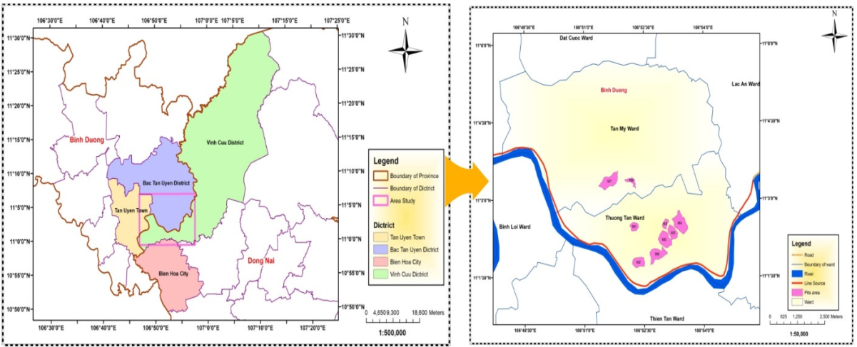
Hình 0.1 Bản đồ khu vực nghiên cứu - vị trí các moong khai thác đá
Qua khảo sát thực địa về hoạt động khai thác mỏ đá [12], nhóm nghiên cứu đã phân loại nguồn tác động ảnh hưởng đến môi trường không khí khu vực. Nguồn phát sinh nhiều bụi nhất là hoạt động xay nghiền đá tại khu vực khai thác. Loại nguồn tiếp theo là quá trình vận chuyển đá từ khu khai thác đến các bến thủy nội địa, nguồn phát thải từ quá trình tải đá lên sà lan tại bến thủy nội địa và nguồn phát thải từ hoạt động khai thác tại moong đá ở vị trí thấp hơn mặt đất.

3. Mô hình phát thải
Công suất nguồn thải nguồn đường được tính toán theo công thức [13-15] như sau:
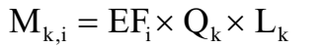(1)
Trong đó Mk, i là công suất của nguồn thải k đối với thông số ô nhiễm i (mg/s). Với chỉ số nguồn thải k trong nghiên cứu này là 7 tuyến đường cần tính toán (xem Bảng 3) và i là 3 thông số ô nhiễm SO2, NO2, PM10; Qk là lưu lượng phương tiện giao thông của nguồn thải k (xe/giờ). Khảo sát, xác định loại và số lượng các phương tiện giao thông được thực hiện bằng phương pháp ghi hình tại các điểm nút của tuyến đường trong nhiều khung giờ liên tiếp trong ngày, mỗi giờ ghi hình 15 phút. Sau đó, thực hiện tính toán, quy đổi để thu được giá trị lưu lượng phương tiện giao thông (xe/giờ). Việc ghi hình được thực hiện vào ngày 15/07/2019; Lk là chiều dài của tuyến đường k cần tính toán (km); EFi là hệ số phát thải đối với thông số ô nhiễm i (g.km-1.xe-1). Hệ số phát thải áp dụng tính toán trong nghiên cứu được trình bày ở Bảng 1 như sau:
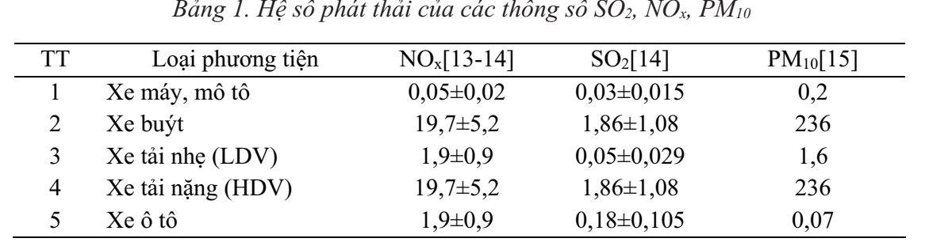
Công thức tính phát thải tổng bụi lơ lửng (TSP) được thực hiện theo công thức [13-15] như sau:
Trong đó Emission TSP (g/s) là tải lượng TSP; CTSP (mg/m3) là nồng độ TSP đo đạc; V (m/s) là vận tốc gió tại thời điểm đo; S (m2) là diện tích moong khai thác (Bảng 4). Kết quả tính toán TSP sẽ được quy đổi sang PM10 theo phương pháp được trình bày trong [15]. Các công thức (1), (2) trong nghiên cứu này được sử dụng để tính toán thông số tải lượng, từ đó ứng dụng mô hình phát tán để tính toán phạm vi ảnh hưởng từ các nguồn thải.

4. Mô hình khí tượng
Trong nghiên cứu này sử dụng mô hình Nghiên cứu và Dự báo thời tiết (Weather Research and Forecasting (WRF)). Đây là kết quả của sự hợp tác phát triển của nhiều trung tâm nghiên cứu và dự báo khí tượng ở Hoa Kỳ như Trung tâm Quốc gia về nghiên cứu khí quyển (NCAR), Cục Quản lý Đại dương và Khí quyển Quốc gia (NOAA), Trung tâm dự báo môi trường quốc gia (NCEP) [16]. Phiên bản đầu tiên của WRF được ra đời vào năm 2000 [17-18], và liên tiếp các năm sau đó là những phiên bản tiếp theo. Từ năm 2004 là phiên bản 2.0 và các phiên bản kế tiếp; từ năm 2008 phiên bản thứ 3 đầu tiên được cập nhật. Phiên bản này có sự cải tiến sự ổn định của lớp biên hành tinh (PBL), một số thay đổi trong sơ đồ Grell và cải tiến sơ đồ vi vậy lý mây, vật lý bề mặt,… Hiện nay, phiên bản mới nhất là 4.1.2 (tháng 6/2019) được áp dụng cho nghiên cứu này. Các dữ liệu khí tượng này được sử dụng tính toán sự thay đổi theo phương đứng của gió, dòng chảy rối và nhiệt độ. Các bước triết xuất này được thề hiện trên Hình 2.
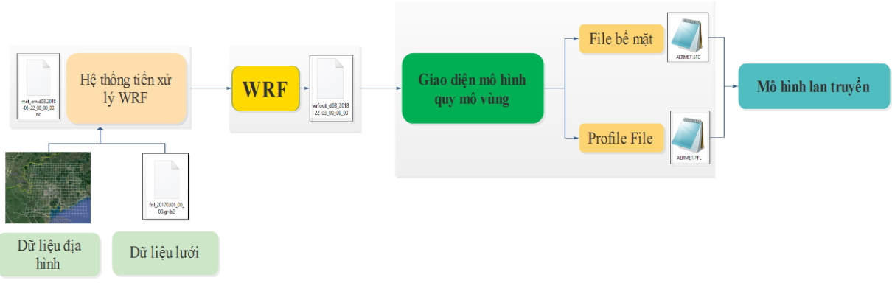
Hình 0.2 Các bước xử lý sinh ra số liệu khí tượng lớp biên khí quyển
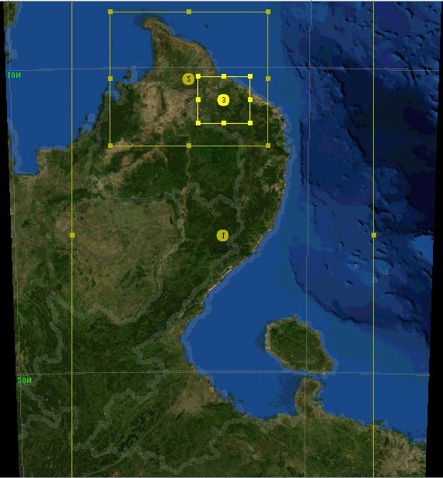
Hình 0.3 Miền lưới tính được sử dụng trong nghiên cứu
Để phục vụ mô phỏng và kiểm nghiệm mô hình, nghiên cứu sẽ mô phỏng lại các trường khí tượng cho khu vực vào ngày 15 tháng 7 năm 2019, với số liệu đầu vào từ mô hình GFS (Global Forecasting System) là mô hình dự báo thời tiết toàn cầu được vận hành bởi Cơ quan Thời tiết Quốc gia Mỹ. Mô hình GFS chạy nghiệp vụ 4 lần trên ngày vào 0h, 6h, 12h và 18h với độ phân giải thời gian 16 ngày, trong đó 10 ngày đầu, độ phân giải không gian 0,25º x 0,25º kinh vĩ, 6 ngày sau là 1,0º x 1,0º kinh vĩ. Các
thông số chi tiết xem trong Bảng 2, Hình 3.
5. Mô hình lan truyền
Mô hình toán được sử dụng có lưu ý tới địa hình do địa hình khu vực nghiên cứu khá phức tạp, không bằng phẳng. Công thức tính toán nồng độ chất ô nhiễm, áp dụng trong điều kiện ổn định hoặc không ổn định có dạng [4]:
Trong đó CT {xr , yr , zr } là tổng nồng độ; Cc,s {xr , yr , zr } là nồng độ đóng góp từ luồng khí theo phương ngang (các chỉ số C và S tương ứng
với các trường hợp không ổn định và ổn định), Cc,s {xr , yr , zp } là nồng độ đóng góp từ địa hình, f là hàm số trọng số, { xr , yr , zr } là biểu diễn tọa độ của điểm tiếp nhận (với zr được xác định theo cao trình của ống khói), zp = zr - zt là chiều cao của điểm tiếp nhận so với địa hình và zt là chiều cao địa hình tại điểm tiếp nhận [9-11]. Các công thức tính toán và bước thực hiện đã được mô tả trong [4]. Tuy nhiên, khác với trường hợp nguồn điểm, việc đánh giá hệ số phạm vi khuếch tán rối ngang và rối đứng trong trường hợp nguồn thể tích và nguồn đường có sự thay đổi so với nguồn thải điểm. Sự thay đổi này được lưu ý lần đầu tiên vào 1995 trong nghiên cứu [8] và được nhắc lại trong [9-11]. Với nguồn thể tích đánh giá các hệ số khuếch tán theo phương ngang, phương đứng được điều chỉnh như sau:
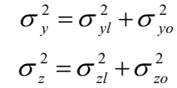
Trong đó yl (m) là phạm vi khuếch tán rối ngang của luồng khí trước khi lưu ý tới phạm vi khuếch tán ban đầu theo phương ngang; y0 (m) được định nghĩa là phạm vi khuếch tán ngang ban đầu (m); zl (m) là phạm vi khuếch tán rối đứng của luồng khí trước khi lưu ý tới phạm vi khuếch tán ban đầu theo phương đứng; z0 được định nghĩa là phạm vi khuếch tán đứng ban đầu (m).
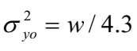
Trong đó w (m) là kích thước của hình vuông đáy nguồn thải vùng.
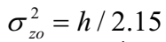
Trong đó h (m) là chiều cao của nguồn thể tích.
Các hệ số phạm vi khuếch tán rối ngang, rối đứng của luồng khí trước khi lưu ý tới phạm vi khuếch tán ban đầu theo phương ngang, phương đứng được tính toán giống như với nguồn điểm, được thể hiện trong các công thức (8)
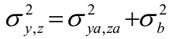
Phạm vi khuếch tán tổng (σy,z) theo phương ngang và phương đứng là sự kết hợp của phạm vi khuếch tán (đại diện bởi σya, σza) do môi trường rối xung quanh và sự khuếch tán (σb) từ mức độ rối bởi sự nổi của luồng khí với điều kiệt vệt nâng cột khí bằng 0.
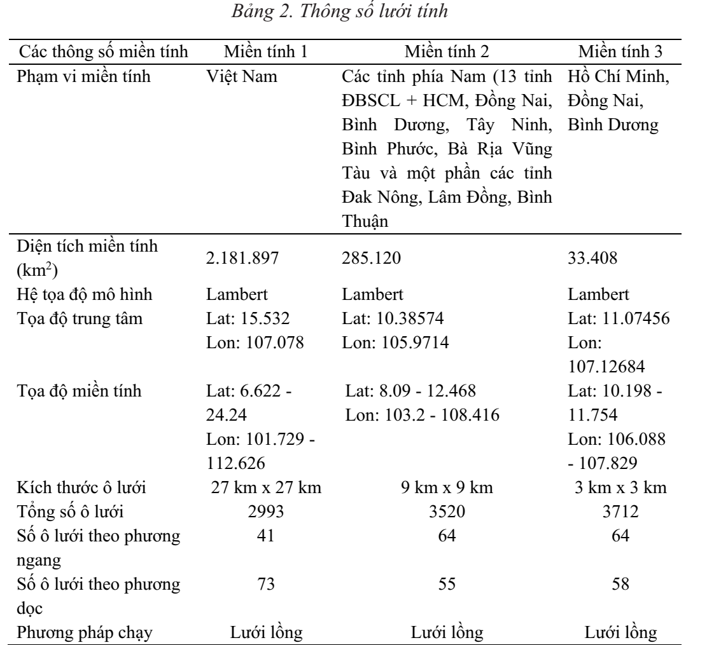

5. Số liệu quan trắc
Trong khuôn khổ thực hiện đề tài khoa học công nghệ cấp Bộ 2017 - 2020, đã thực hiện lấy mẫu và phân tích cho hai đợt, đợt 1 vào ngày 24/04/2019 và đợt 2 vào ngày 15/07/2019. Các mẫu không khí xung quanh được thu tại 12 điểm tại khu vực xung quanh mỏ đá huyện Bắc Tân Uyên, tỉnh Bình Dương (trên các tuyến đường vận chuyển và lân cận các khu vực moong, khu vực xay đá), xem Hình 4 và Bảng 6. Các chỉ tiêu được chọn gồm: SO2, NO2 và bụi PM10. Trong
nghiên cứu này, cùng với việc đo mới, đã kế thừa một số kết quả từ đề tài do nhóm tác giả thực hiện giai đoạn 2012 - 2014 [12], đặc biệt là kế thừa kết quả đo nồng độ TSP tại khu vực khai thác đá. Kết quả đo đạc được sử dụng để kiểm
định kết quả chạy mô hình.
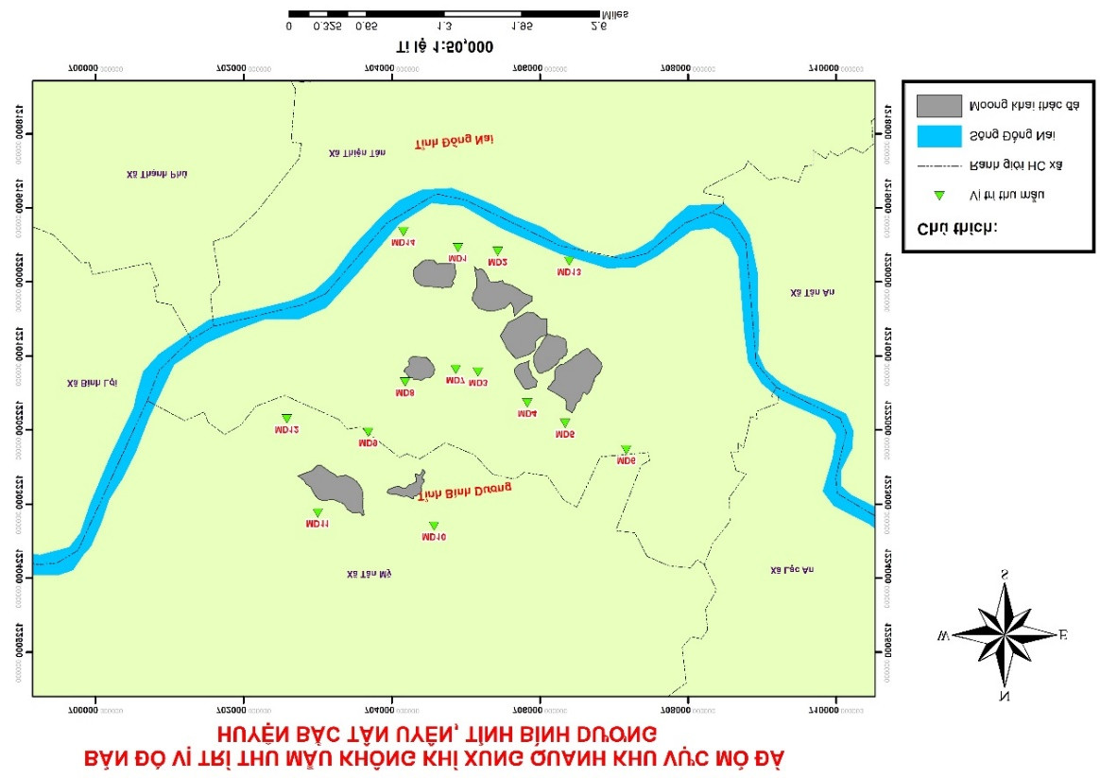
Hình 0.4 Bản đồ vị trí lấy mẫu chất lượng không khí khu vực xung quanh mỏ đá

6. Dữ liệu địa hình
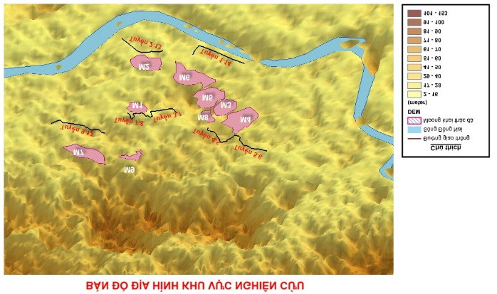
Hình 0.5 Bản đồ địa hình được sử dụng trong nghiên cứu
Địa hình có ảnh hưởng đến tốc độ phát tán chất ô nhiễm do vậy đây là khâu rất quan trọng, dữ liệu địa hình và cao trình khu vực nghiên cứu
được thể hiện trên các Hình 5. Thuật toán tính cho nghiên cứu này, được thực hiện tương ứng với phương pháp được EPA hướng dẫn trong [8]. Mỗi nguồn thể tích được phủ bởi lưới tính có kích thước tùy theo độ lớn của nguồn. Trên Hình 6 thể hiện lưới phủ lên từng moong đá, kích thước mỗi ô lưới là 80m x 80m. Thuật toán được viết sẽ đánh số các ô lưới có giao với moong đá. Nguồn đường trong nghiên cứu này cũng được chia thành các ô vuông kích thước 30m x 30m. Số lượng ô vuông sẽ phụ thuộc vào chiều dài của đoạn đường. Thông số phát thải được phân về cho các ô vuông có giao với lưới phủ theo tỷ lệ thích hợp.
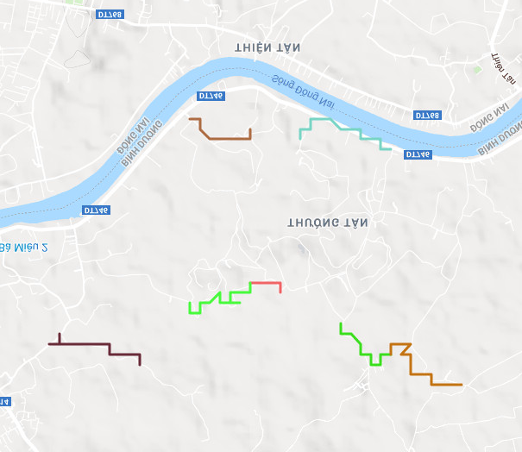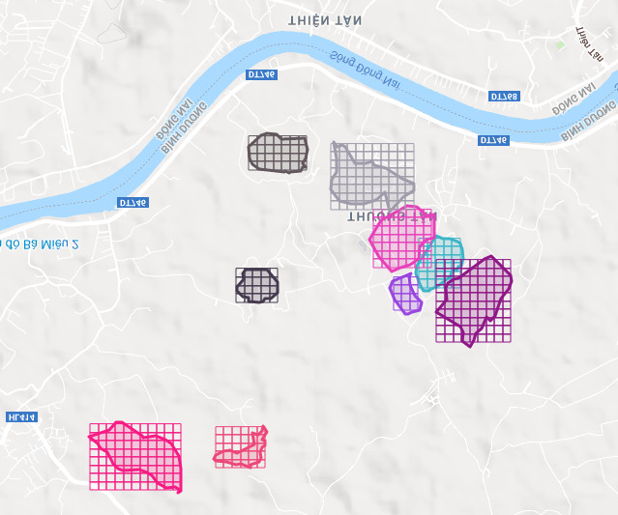
Hình 0.6 Các trục đường và moong khai thác đá được xử lý

7. Xây dựng kịch bản tính toán
Trong nghiên cứu này thực hiện 3 kịch bản với mục đích đánh giá sự lan truyền ô nhiễm từ mỗi loại hình nguồn và ô nhiễm tổng hợp. Kịch bản 1 chỉ xem xét nguồn đường, kịch bản 2 chỉ xem xét nguồn vùng và kịch bản 3 tổng hợp giữa
nguồn đường và nguồn vùng. Chất ô nhiễm được chọn cho nghiên cứu này là NO2, SO2, bụi PM10 (Particulate Matter - hạt bụi lơ lửng đường kính
nhỏ hơn 10 micromet). Kịch bản được thực hiện với 7 đường (Bảng 3) và nguồn thể tích 9 moong khai thác đá (Bảng 4), thời điểm tính toán được lựa chọn trùng với thời điểm lấy mẫu, phân tích chất lượng không khí, cụ thể là vào lúc 15/07/2019 vào lúc 9 giờ sáng. Sự lựa chọn này được giải thích để sử dụng kết quả đo diễn ra
cùng thời điểm.

8. Tiêu chí đánh giá
Chỉ số đánh giá mức độ tương quan giữa kết quả tính toán và kết quả đo đạc, được xác định theo các công thức sau:
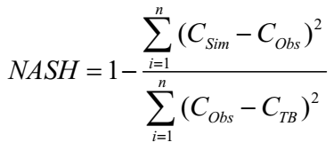
Trong đó Csim là nồng độ thông số ô nhiễm tính toán từ mô hình (µg/m3); CObs là nồng độ thông số ô nhiễm từ thực đo (µg/m3); CTB là nồng
độ thông số ô nhiễm thực đo trung bình (µg/m3).

KẾT QUẢ ĐÁNH GIÁ

1. Tính toán phát thải
Nhóm nghiên cứu thực hiện tính toán phát thải ô nhiễm không khí cho 2 trường hợp: nguồn đường (Line Source); nguồn vùng (Volume
Source) và nguồn thải kết hợp (Line – Volume Source) theo công thức trong mục 3.1. Kết quả tính toán được thể hiện trên các Bảng 3 và Bảng 4.
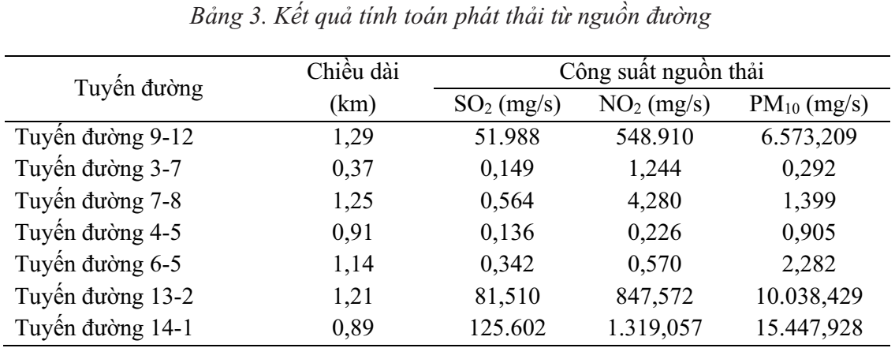
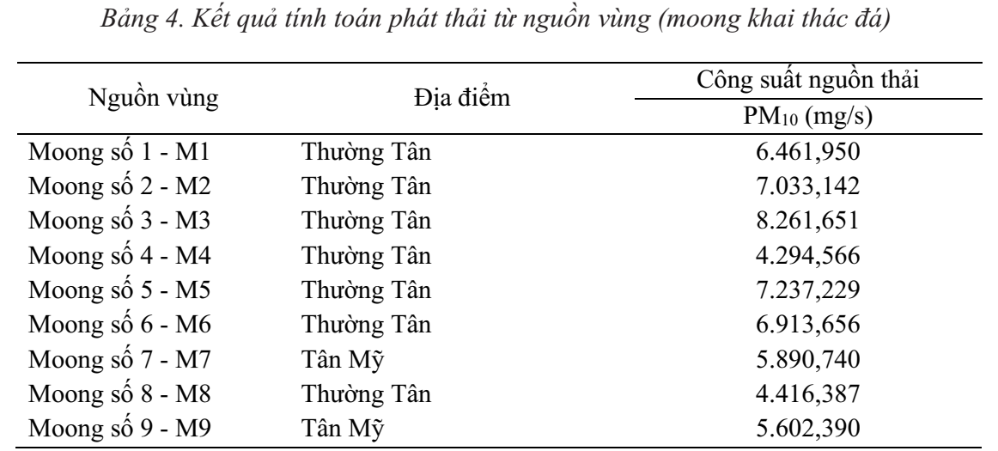

2. Tính toán các thông số khí tượng lớp biên
Kết quả chạy mô hình khí tượng dựa trên cơ sở mục 2.3 được xuất ra vào thời điểm 9h sáng ngày 15/07/2019 tại khu vực tính toán cho phép xác định các yếu tố khí tượng cần thiết cho tính toán ô nhiễm không khí. Các kết quả tính toán
được thể hiện trong Bảng 5.
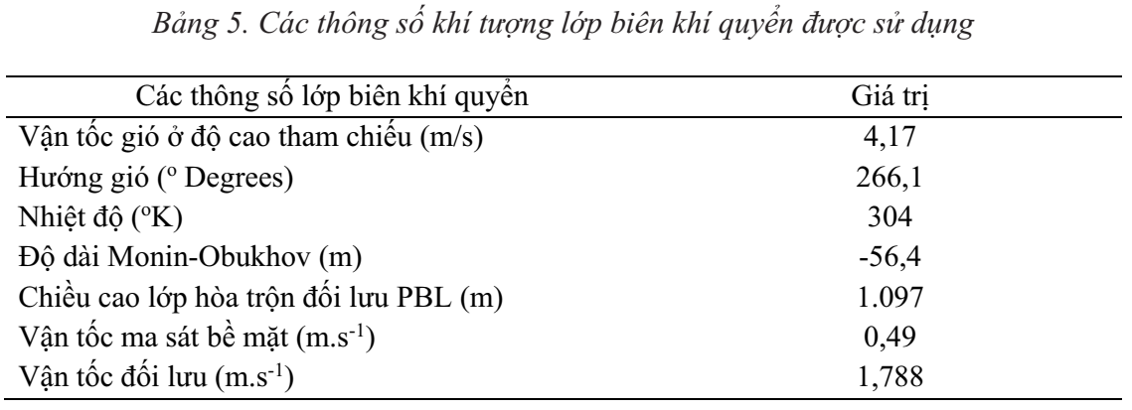
Bộ thông số lớp biên khí tượng từ Bảng 5 được đưa vào các công thức toán trong mục 3.3 để tính toán. Để thực hiện phần tính toán, nhóm tác giả đã viết code bằng ngôn ngữ C# đặt tên là EnvimAP để tự động hóa quá trình tính toán nguồn thải - điểm tiếp nhận. Kết quả tính toán tại nút lưới được chuyển qua ArcGIS để tiếp tục xử lý và vẽ các đường đồng mức. Trong nghiên cứu này, chọn mức độ cao z = 1,5m để tính toán xuất kết quả. Điều này là do nhóm nghiên cứu chọn thời điểm lấy mẫu tại độ cao này để kiểm
định kết quả chạy mô hình.

3. Kết quả tính toán ô nhiễm không khí
Kịch bản 1 với trường hợp nguồn đường (Line Source), kết quả các thông số SO2, NO2, bụi PM10 được thể hiện trên Hình 7- 9. Kết quả tính toán cho thấy mối tương quan giữa nồng độ và các yếu tố khí tượng được thể hiện khá rõ nét, sự pha loãng diễn ra khá tốt. Giá trị nồng độ SO2 dao động từ 26,8 - 45,5 μg/m3; giá trị nồng độ NO2 dao động từ 0 - 35,8 μg/m3 và giá trị bụi PM10 dao động từ 227,7 - 476,9 μg/m3. Nồng độ
SO2, NO2 đều thấp hơn rất nhiều lần giới hạn cho phép trung bình 1 giờ của QCVN 05:2013/ BTNMT (350 và 200 μg/m3); nồng độ bụi PM10 phân bố ở các tuyến đường giao thông đều thấp hơn nhiều so với khu vực moong khai thác đá. Điều này chứng tỏ, hoạt động giao thông (chủ yếu là vận chuyển đá) trong khu vực không phải là nguyên nhân chính gây ảnh hưởng đến chất lượng không khí xung quanh.
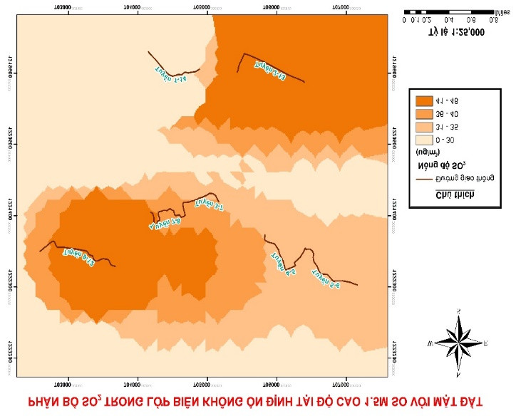
Hình 7 Phân bố ô nhiễm SO2 lúc 9 giờ sáng, kịch bản 1
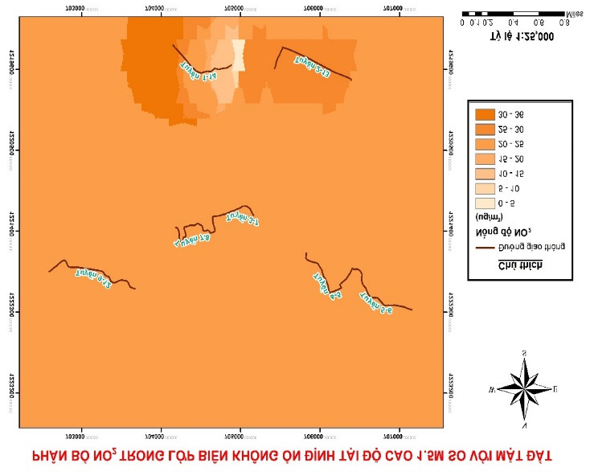
Hình 8 Phân bố ô nhiễm NO2 lúc 9 giờ sáng, kịch bản 1
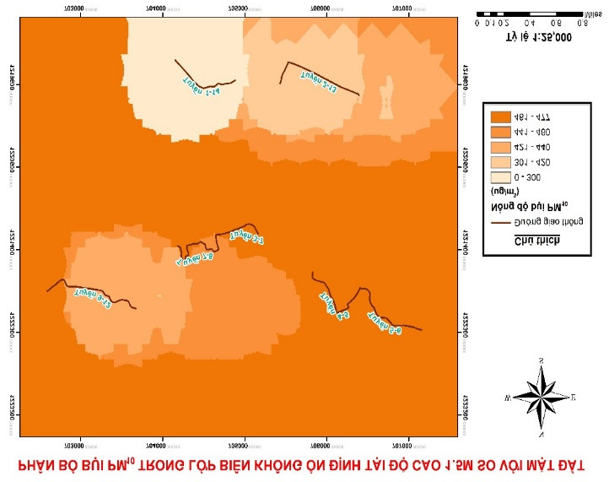
Hình 9. Phân bố ô nhiễm bụi PM10 lúc 9 giờ sáng, kịch bản 1
Kịch bản 2 nguồn vùng (Volume Source) và kịch bản 3 với nguồn thải kết hợp (Line – Volume Source), kết quả tính toán thông số bụi PM10 được thể hiện trên các Hình 10-11. Cụ thể, trong kịch bản 2, nồng độ bụi PM10 dao động từ 0 - 521,8 μg/m3 và kịch bản 3 dao động từ 0 - 526,6 μg/m3. Như vậy, trường hợp tính cho nguồn
vùng và nguồn thải kết hợp, nồng độ bụi PM10 không có nhiều sự khác biệt cho thấy hoạt động khai thác đá, xay đá tại các moong là nguyên nhân chủ yếu phát tán bụi PM10.
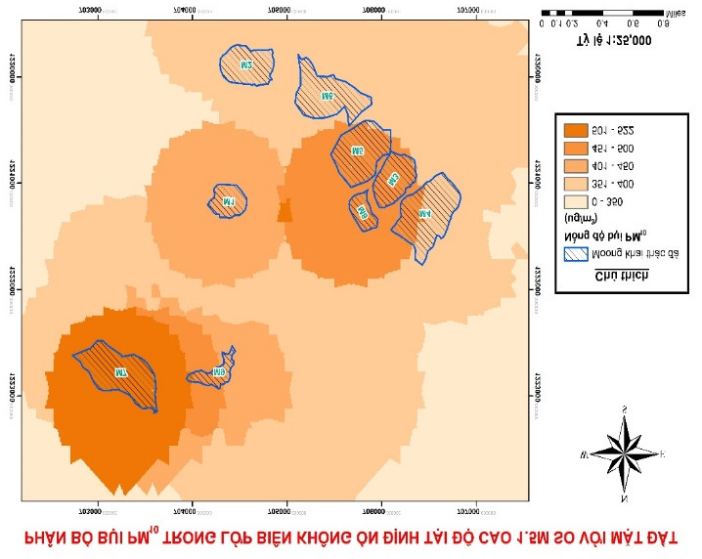
Hình 10. Phân bố ô nhiễm bụi PM10 lúc 9 giờ sáng, kịch bản 2 (chỉ có nguồn vùng)
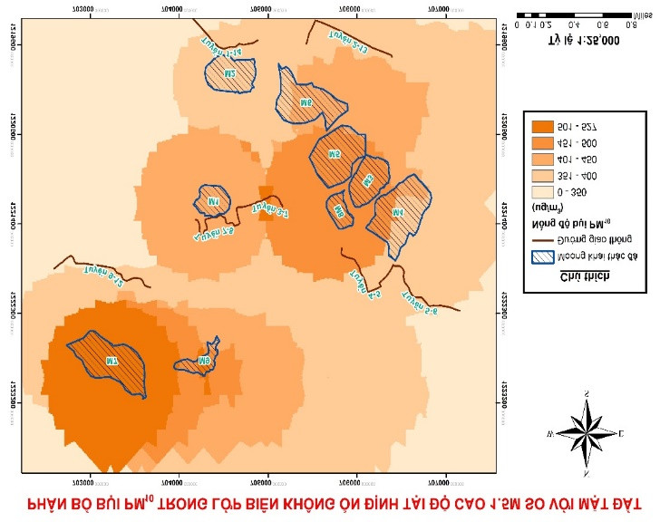
Hình 11. Phân bố ô nhiễm bụi PM10 lúc 9 giờ sáng, kịch bản 3
(cộng hưởng nguồn vùng và nguồn đường)
Để kiểm định mức độ tin cậy kết quả tính theo mô hình, đã thực hiện lấy mẫu thực địa và phân tích chất lượng không khí xung quanh tại
12 vị trí trong khu vực (Hình 4) ngày 15/07/2019, lúc 9 giờ. Kết quả kiểm định SO2 tính theo mô hình và đo thực tế được thể hiện trên Hình 11 với chỉ số NASH trong trường hợp SO2 là 0,71. Kết quả kiểm định chỉ tiêu NO2tính theo mô hình và kết quả đo thực tế được thể hiện trên Hình 12 với chỉ số Nash bằng 0,70. Tương tự với thông số PM10 với chỉ số Nash bằng 0,71 và thể hiện trên Hình 13. Bảng 6 thể hiện kết quả so sánh kết quả nồng độ SO2, NO2 và chỉ số Nash theo kịch bản 1.
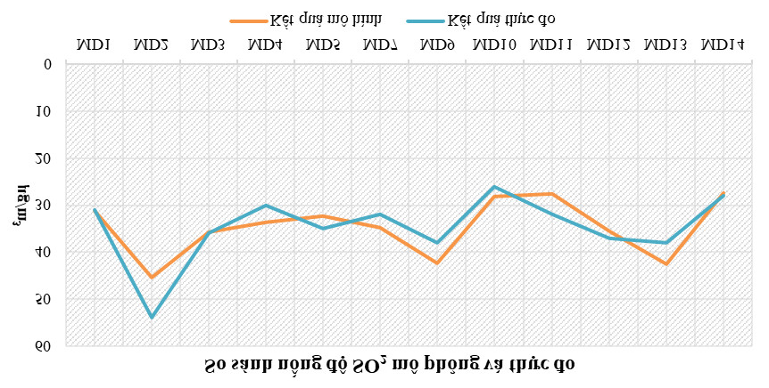
Hình 12. Biểu đồ tương quan nồng độ SO2 theo kịch bản 1
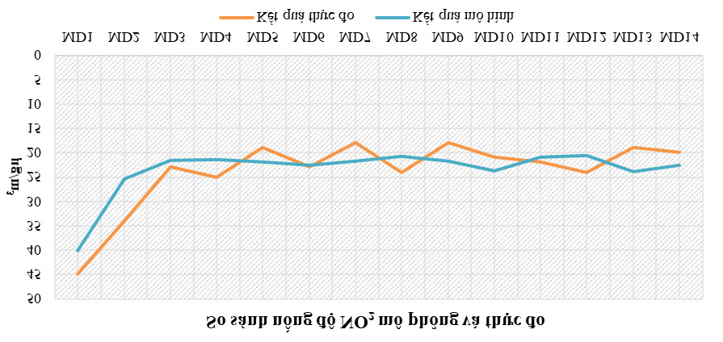
Hình 13. Biểu đồ tương quan nồng độ NO2 theo kịch bản 1
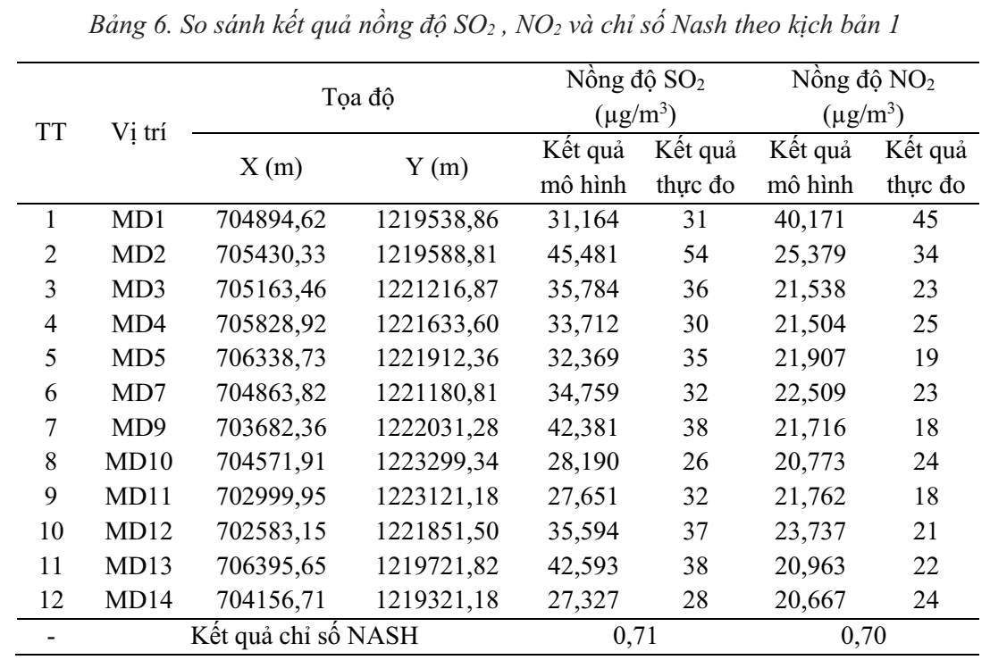
Kiểm định kịch bản 1 cho thấy kết quả tính từ mô hình và số liệu quan trắc thực tế có tương quan ở mức chấp nhận được. Sai số ở đây có thể giải thích điều này bởi kết quả mô hình chưa lưu ý tới nồng độ nền trong khu vực. Ngoài ra, một
nguyên nhân nữa là sai số trong quá trình tiến hành lấy mẫu đo đạc và phân tích. Kết quả kiểm định chỉ tiêu PM10 theo 3 kịch bản 1, 2, 3 thể hiện trên Hình 14 - 16 và Bảng 7. Cũng giống như trên, sai số ở đây được giải thích bởi chưa lưu ý tới nồng độ nền nền tại khu vực nghiên cứu.
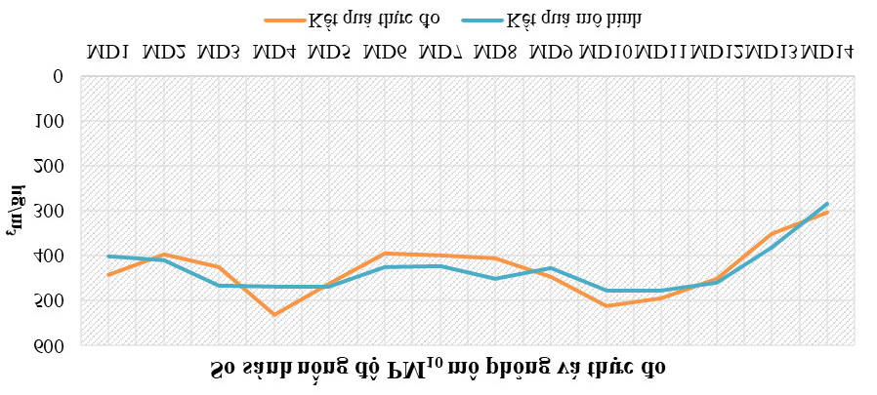
Hình 14. Biểu đồ tương quan nồng độ PM10 theo kịch bản 1
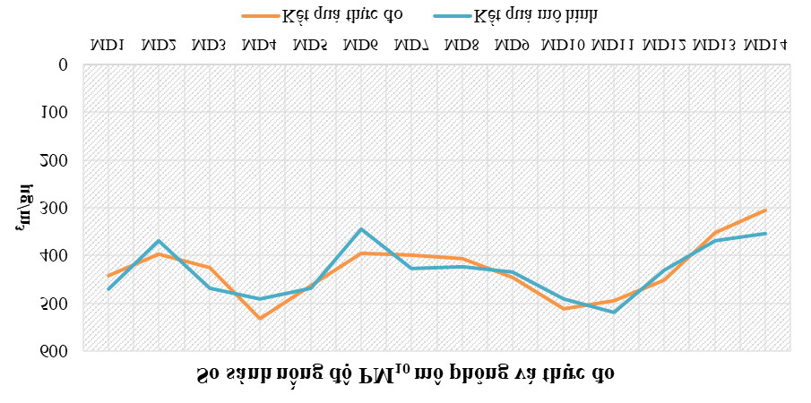
Hình 15. Biểu đồ tương quan nồng độ PM10 theo kịch bản 2
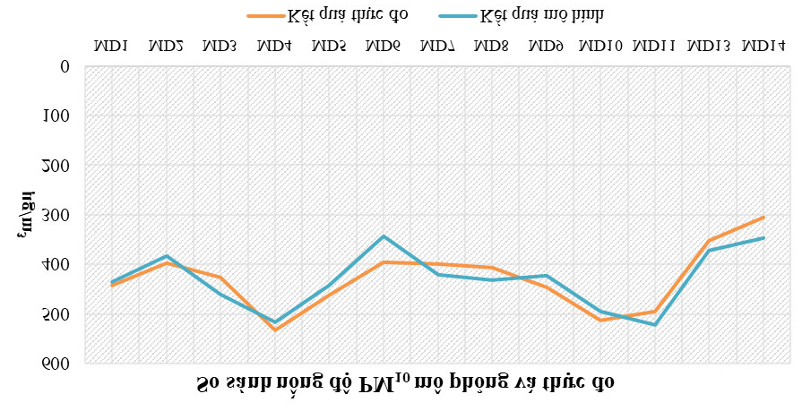
Hình 16. Biểu đồ tương quan giữa nồng độ PM10 mô phỏng theo kịch bản 3

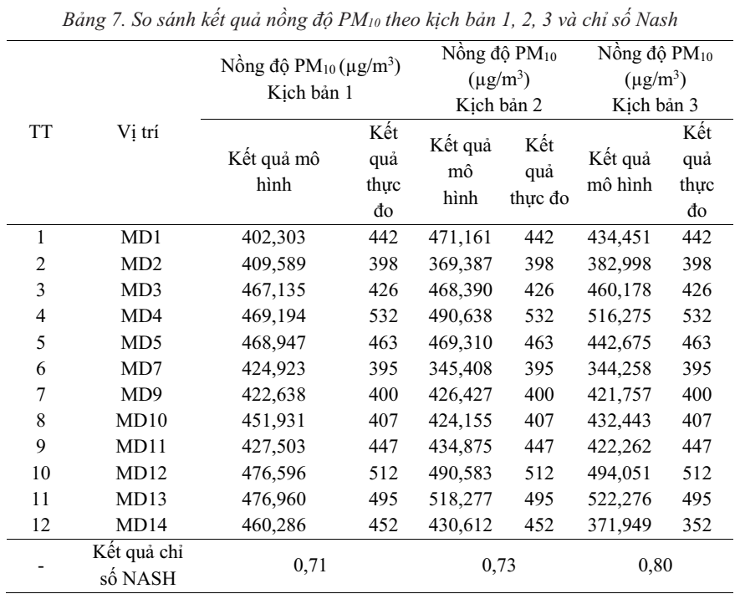
Nghiên cứu được thực hiện với mục tiêu xây dựng phương pháp tính lan truyền ô nhiễm không khí cho trường hợp nguồn đường và nguồn thể tích có lưu ý tới địa hình phức tạp với các yếu tố khí tượng được lấy từ kết quả chạy WRF. Kết quả tính toán được thực hiện cho chất ô nhiễm là SO2, NO2, bụi PM10 với 3 kịch bản
khác nhau. Kết quả mô phỏng được kiểm định dựa trên số liệu quan trắc cho thấy kết quả mô hình hóa có độ tin cậy chấp nhận được. Các nghiên cứu trong tương lai sẽ dựa trên số liệu thực đo để tiếp tục kiểm định các kết quả mô hình hóa là bước đi quan trọng để ứng dụng mô hình cho các dự án của đất nước

TÀI LIỆU THAM KHẢO
1. Phan Hoài Trung, An Quốc Khánh (1988), Sử dụng mô hình Gauss trong công tác kiểm soát nguồn thải chất bẩn vào không khí (nguồn đơn). Tạp chí Khí tượng Thủy văn, 655, 15-21.
2. Phan Hoài Trung, An Quốc Khánh (1989), Bài toán tính trường ô nhiễm từ N nguồn thải và một vài khía cạnh của vấn đề chuẩn nguồn thải. Tạp chí Khí tượng Thủy văn, 656, 9-13.
3. Trần Ngọc Chấn (2001), Ô nhiễm không khí và xử lý khí thải - Tập 1: Ô nhiễm không khí và
tính toán khuếch tán chất ô nhiễm. Nxb Khoa học và kỹ Thuật, Hà Nội.
4. Bùi Tá Long, Nguyêñ Châu Mỹ Duyên (2019), Mô hình hóa ô nhiễm không khí trong điều kiện địa hình phức tạp - trường hợp nguồn thải điểm. Tạp chí Khí tượng Thủy văn, 700, 34-45.
5. Teggi, S., Costanzini, S., Ghermandi, G., Malagoli, C., Vinceti, M., (2018), GIS-based atmospheric dispersion model for pollutants emitted by complex source areas. Science of the Total Environment, 610-611, 175-190.
6. Gulliver, J., Briggs, D., (2011), STEMS-Air: A simple GIS-based air pollution dispersion model for city-wide exposure assessment. Science of the Total Environment, 409, 2419-2429.
7. Huertas, J.I., Huertas, M.E., Cervantes, G., Díaz, J., (2014), Assessment of the natural sources of particulate matter on the opencast mines air quality. Science of the Total Environment, 493, 1047-1055.
8. Environmental Protection Agency (1995), User’s Guide for the Industrial Source Complex (ISC3) Dispersion Model (revised). Volume II - Description of Model Algorithms. EPA-454/b-95-0036.
9. Environmental Protection Agency (2004a), AERMOD deposition algorithms – science document (revised draft). Technical Report. U.S. Environmental Protection Agency.
10. Environmental Protection Agency (2004b), User’s Guide for the AMS/EPA Regulatory Model - AERMOD. Technical Report EPA-454/B-03-001. U.S. Environmental Protection Agency.
11. Environmental Protection Agency (2016), Technology Transfer Network Support Center for Regulatory Atmospheric Modeling - Preferred/Recommended models. Online aviliable 27 April 2017.
12. Bùi Tá Long (2014), Đánh giá, dự báo tác động ô nhiễm môi trường do bụi tại khu vực khai thác đá tập trung tại xã Thường Tân, Tân Mỹ và đề xuất giải pháp quản lý. Báo cáo kết quả tổng hợp đề tài nghiên cứu khoa học.
13. Belalcazar, L., Fuhrer, O., Ho. D., Zarate, E., Clappier, A., (2009), Estimation of road traffic emission factors from a long term tracer study in Ho Chi Minh City (Vietnam). Atmospheric Environment, 43, 5830-5837.
14. DOSTE (Department of Science, Technology and Environment of HO Chi Minh city) (2001), Urban transport energy demand and emission analysis - Case study of HCM city. No. 1 (phase II).
15. Bang Quoc Ho (2017), Modeling PM10 in Ho Chi Minh City, Vietnam and evaluation of its impact on human health. Sustainable Environment Research, 27, 95-102.
16. Skamarock, W.C., Klemp, J.B., Dudhia, J., Gill, D.O., Barker, D., Duda, M.G., … Powers, J.G., (2008), A Description of the Advanced Research WRF Version 3 (No. NCAR/TN-475+STR).University Corporation for Atmospheric Research. doi:10.5065/D68S4MVH.
17. Janjic, Z.I., (2003), A nonhydrostatic model based on a new approach. Meteorol. Atmos.Phys., 82, 271-285.
18. Knievel, J., (2005). The WRF Model. National Center for Atmospheric Research Boulder,CO, USA.

